Relatório do trabalho da disciplina de Programação Orientada a Objetos

Relatório do Projeto

Gestão de Alojamentos Turísticos
Vitor Daniel Costa Moreira - 31553
Licenciatura em Engenharia de Sistemas Informáticos


Novembro de 2025

Índice
1. Introdução 5
1.1. Motivação e Enquadramento 5
1.2. Objetivos 5
1.3. Estrutura do documento 6
2. Análise e Desenho da solução 6
2.1. Arquitetura Lógica e Relações 6
2.2. Estrutura de Classes 7
2.2.1. Classe Registos 7
2.2.2. Classe reservas 8
2.2.3. Classe checkin 8
2.2.4. Classe consultas 8
2.2.5. Classe alojamentos 9
2.2.6. Classe clientes 9
2.3. Estruturas de dados 10
Conclusão 11

Lista de Figuras
Figura 1 - Diagrama de Classes 6

Introdução
Neste capítulo é feita uma introdução ao projeto realizado sobre gestão de alojamentos turísticos. Começa por explicar o motivo pelo qual este tema foi escolhido e o contexto em que o trabalho foi desenvolvido. São também apresentados os objetivos pedidos na unidade curricular, que orientaram todas as etapas do projeto. Por fim, é descrita a forma como o relatório está dividido, para facilitar a leitura e a compreensão dos capítulos seguintes.

Motivação e Enquadramento
Este projeto foi desenvolvido no âmbito da Unidade Curricular de Programação Orientada a Objetos (POO) e tem como foco a prática dos princípios fundamentais da programação orientada a objetos. O objetivo principal passa por analisar um problema realista e aplicar o paradigma orientado a objetos para desenvolver uma solução funcional.
O tema escolhido para o trabalho foi a gestão de alojamentos turísticos, onde se pretende criar um pequeno sistema em C# capaz de representar as principais entidades deste tipo de negócio. A motivação para esta escolha surge da necessidade de organizar e controlar processos como clientes, reservas, alojamentos, check-ins e consultas de informação. Assim, o projeto procura modelar estas áreas de forma simples e modular, garantindo uma estrutura de código clara e fácil de expandir.

Objetivos
Os objetivos deste projeto, alinhados com a Unidade Curricular de Programação Orientada a Objetos, incluem:
- Aplicar os pilares da Programação Orientada a Objetos, como Abstração, Encapsulamento e Herança, no contexto da gestão de alojamentos turísticos.
- Desenvolver competências práticas em programação C#, criando um sistema simples, mas funcional.
- Consolidar os conceitos essenciais do paradigma orientado a objetos através da implementação de várias classes e relações entre elas.
- Explorar e analisar um problema realista, relacionado com a organização e gestão de informações como clientes, alojamentos e reservas.

Estrutura do documento
Este relatório está organizado em quatro capítulos, cada um dedicado a uma parte específica do trabalho. No primeiro capítulo é feita a apresentação geral do projeto, incluindo a motivação e os objetivos que orientaram o desenvolvimento da solução. O segundo capítulo descreve a análise realizada e o desenho da aplicação, explicando a organização das classes, as relações entre elas e as estruturas de dados escolhidas. Por fim, o terceiro capítulo reúne as conclusões do projeto, resumindo o que foi alcançado e as aprendizagens resultantes do trabalho.

Análise e Desenho da solução
Este capítulo apresenta o processo de construção da solução desenvolvida. São explicados o modelo criado para a aplicação, as classes que o compõem, a organização das camadas do sistema e a forma como estas se relacionam entre si. Além disso, é justificada a escolha das estruturas de dados utilizadas ao longo do projeto.

Arquitetura Lógica e Relações
A solução foi arquitetada com base em duas relações fundamentais: Herança e Agregação.
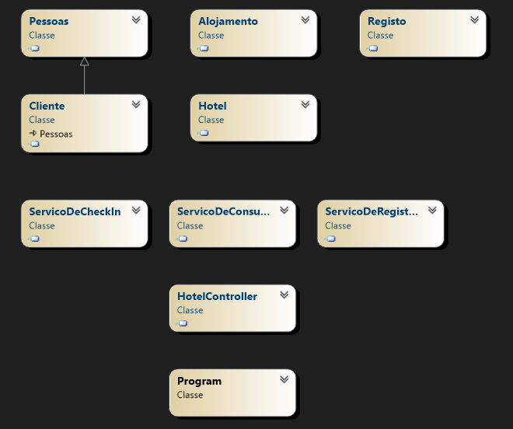

Figura 1 - Diagrama de Classes

A solução baseia-se no padrão NTier, separando a persistência de dados (DA), a lógica de negócio (BO), as Regras (Controller) e a interface (APP). As relações fundamentais são:
- Relação de Herança: Foi criada uma hierarquia para representar diferentes tipos de registos do sistema. A classe Pessoas, a partir dela, especializam-se classes Cliente, que herdam as características comuns e acrescentam informação específica de cada processo.
- Relação de Agregação: No modelo definido, existe uma classe responsável por gerir o conjunto de dados do sistema, que mantém uma lista de vários Alojamentos. Cada Alojamento pode estar associado a um Hotel, e cada Alojamento está ligada a um CheckIn e dai a um Cliente. Além disso, sempre que uma reserva é confirmada, existe um CheckIn que depende dessa reserva, mostrando a relação “tem um”.
- Relação de Dependência: O processo de CheckIn depende da existência de um Cliente e de um Alojamento disponível, originando um novo Registo.

Estrutura de Classes
Em seguida, mostramos como cada classe está estruturada no código, apresentando os elementos essenciais que a definem. O sistema está organizado em quatro grupos principais, focando-se no estado interno de cada objeto.

Classe Registos
A classe registo guarda o histórico de ocupação dos alojamentos.
- Atributos: registoId, alojamentoId, clienteId, dataCheckIn e dataCheckOut.
- Campos de Controlo: Armazena o registoId, as referências aos IDs de alojamento e cliente, e as propriedades DataCheckIn e DataCheckOut.
- Propósito: Garante que a informação de quem ocupou cada quarto e em que datas fica guardada permanentemente.

Classe Alojamento
Representa os recursos físicos geridos pelo hotel.
- Atributos: Identificado pelo AlojamentoId, Tipo (ex: Quarto, Apartamento) e o seu Estado atual.
- Função: É fundamental para o negócio, permitindo que o alojamento transite entre os estados "Disponivel", "Reservado" e "Alugado".

Classe Hotel
Implementada com o padrão Singleton, garante que existe apenas uma instância de gestão para todo o sistema.
Os seus campos principais são:
- Atributos: nome e uma lista de alojamentos.
- Padrão Singleton: Implementa o método GetInstancia() para assegurar que existe apenas um objeto de gestão para o hotel em toda a aplicação.

Classe Pessoas
Esta classe funciona como a base para a gestão de identidades no sistema.
- Atributos: Contém o id (identificador único) e o nome da pessoa.
- Gestão de Dados: Armazena a lista estática clientes e o contador nextClienteId para garantir a persistência em memória e a auto-incrementação de IDs.
- Métodos: Inclui lógica para procurar clientes por NIF e validar a existência de registos na lista global.

Classe Cliente
A classe Cliente representa a especialização dos utilizadores do sistema.
- Herança: Herda diretamente de Pessoas, reutilizando os campos de identificação base.
- Atributos Específicos: Adiciona o campo nif, essencial para a validação fiscal e identificação única em processos de check-in

Classe HotelController
Atua como o coordenador central de todas as operações.
- Responsabilidade: Faz a ponte entre a interface do utilizador (APP) e os serviços de lógica (BO).
- Operações: Coordena processos complexos como o ProcessarCheckIn, onde interage simultaneamente com dados de clientes, alojamentos e registos.

Serviços (BO): Check-In, Consultas e RegistoCliente
Estas classes isolam a lógica de decisão do sistema.
- ServicoDeCheckIn: Aplica as regras de negócio para validar se um check-in é possível e atualiza o estado do inventário.
- ServicoDeConsultas: Fornece filtros para extração de dados, como a listagem de alojamentos disponíveis ou pesquisa de clientes.
- ServicoDeRegistoCliente: Contém as validações de integridade, como verificar o comprimento do NIF antes de permitir o armazenamento no sistema.

Estruturas de dados
Para a gestão das coleções de objetos dentro do sistema (principalmente as listas de alojamentos, clientes e registos), a abordagem adotada baseia-se no uso de listas dinâmicas (List<T>) com modificadores de acesso estáticos.
Esta escolha reflete uma opção por flexibilidade e escalabilidade, permitindo que o sistema suporte um número variável de registos sem as limitações de tamanho fixo dos arrays tradicionais.
- Implementação Técnica: A gestão da persistência e do total de elementos inseridos é controlada diretamente nas classes da camada de dados (DA), que funcionam como o repositório global do sistema. A organização foi feita da seguinte forma:
- Gestão de Alojamentos: É utilizada uma estrutura do tipo List<Alojamento> na classe Alojamento. Esta lista é estática, garantindo que os dados dos quartos e apartamentos persistam em memória durante toda a execução da aplicação.
- Gestão de Clientes: É utilizada uma estrutura do tipo List<Cliente> na classe Pessoas. Ao ser declarada como static, esta lista permite o acesso centralizado a todos os clientes registados a partir de qualquer ponto do software.
- Gestão de Registos: É utilizada uma estrutura do tipo List<Registo> para armazenar o histórico de check-ins e check-outs, garantindo que a informação de ocupação não se perca após a finalização de uma estadia.
Este método, complementado pelo uso de contadores de IDs automáticos (nextId), garante que a integridade dos dados seja mantida e que a consulta de informações seja eficiente e dinâmica.

Conclusão
Conclui-se que a arquitetura da solução para a gestão de alojamentos turísticos, que foi detalhada, está completa e funcional.
A forma como as classes foram identificadas e estruturadas — aplicando o princípio fundamental da Herança (Pessoas > Cliente) e a separação em camadas (DA, BO, Controller, APP), demonstrou ser a abordagem correta para modelar o problema. Esta organização permitiu isolar a persistência de dados da lógica de negócio, evitando código repetido e garantindo que cada classe tem responsabilidades bem definidas, o que facilita futuras manutenções.
Para a gestão das coleções de dados, como as listas de alojamentos, clientes e registos, decidimos utilizar listas dinâmicas. Esta opção permite uma gestão flexível da memória e garante que os dados persistam durante a execução da aplicação, seguindo as boas práticas de programação orientada a objetos.
Esta estrutura de classes e de dados cria uma base sólida para o funcionamento do sistema. Através dos serviços implementados, garantimos que a lógica de negócio, como o processamento de check-ins e check-outs, é executada de forma segura e que os dados são guardados e lidos corretamente.

